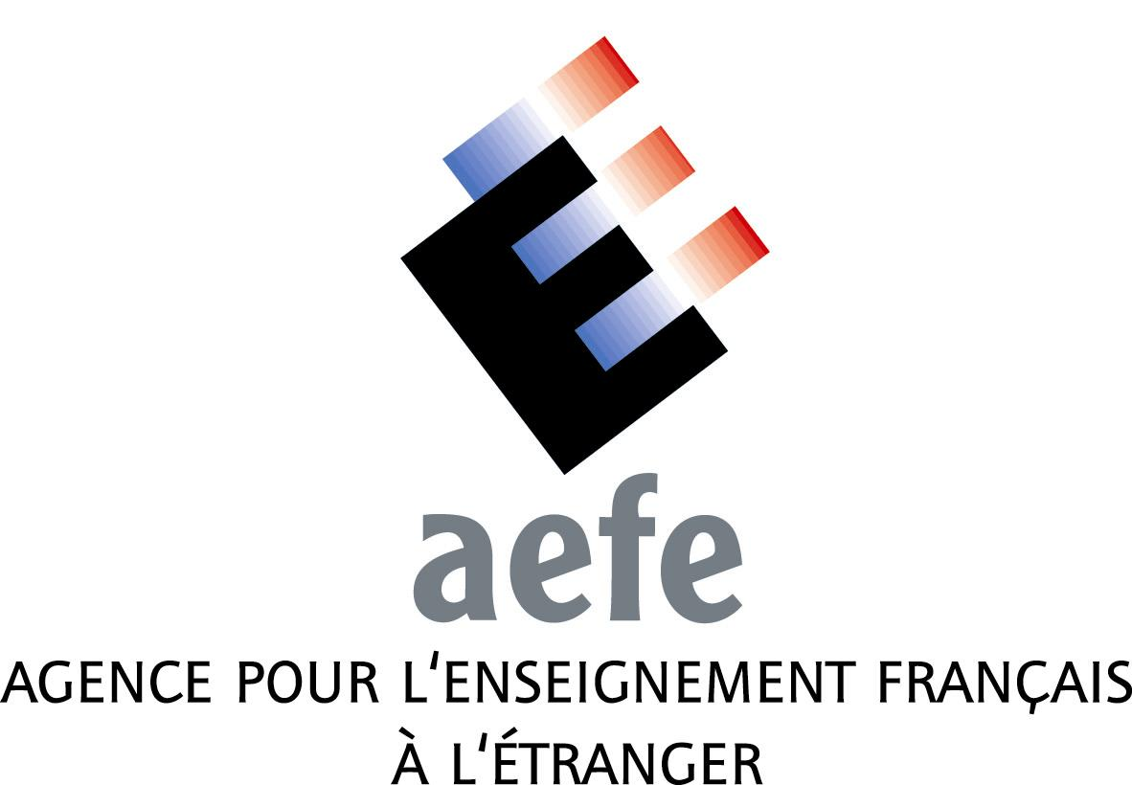
Ambassade de France au Sénégal  Inspection des écoles françaises  d’Afrique Occidentale  DAKAR - SENEGAL |  | Ambassade de France  au Sénégal  Service de coopération  et d’action culturelle | Etablissements  à programmes français de Dakar | 

parcours cinéma 2007/2008

Un dispositif d’éducation artistique, littéraire et culturelle

Le Parcours cinéma, s'inspirant du dispositif " Ecole et cinéma " en France, mis en place l’an dernier dans les établissements à programmes français de Dakar, se poursuit au cours de l'année scolaire 2007/2008. L'originalité de ce parcours est de permettre aux enfants de découvrir en parallèle une œuvre cinématographique et l'œuvre littéraire correspondante, puis, à travers chacune d'elles ou par la comparaison des deux, de montrer comment s'opère la recherche du sens à travers un travail d'interprétation. Comme l'an dernier, le parcours sera bien entendu animé par la volonté de transmettre le plaisir de la découverte d'œuvres choisies avec exigence.

En 2006/2007, dans le cadre d’un partenariat avec l’Institut français, le Parcours cinéma a impliqué 14 classes de Dakar qui ont pu assister à 25 projections réparties sur trois semaines. 1.206 entrées dans la salle de cinéma de l’Institut ont été comptabilisées.
Le Parcours cinéma se fixe comme objectifs de :
- faire entrer de manière régulière les élèves dans une salle de cinéma, lieu d'échange d'une pratique culturelle et de lien social ;
- leur faire visionner des oeuvres cinématographiques contemporaines et du patrimoine ;
- développer les compétences des élèves relatives aux arts visuels et leur faire se constituer une première culture cinématographique ;
- développer les compétences des élèves relatives à la lecture d'œuvres, littéraires et cinématographiques, notamment en travaillant l'interprétation.

Les films proposés cette année ont été choisis dans le catalogue national d’Ecole et Cinéma et dans celui du Ministère des Affaires Etrangères par une commission réunie en juin dernier. Cette sélection, comme celle effectuée l’an dernier, a été opérée avec la volonté de varier les genres, les époques et les sensibilités du patrimoine cinématographique et du cinéma contemporain. Le programme proposé concerne les classes des cycles 2 et 3.

Au plan pédagogique
Cette action a pour but de mettre en place autour de la sortie au cinéma une préparation et une exploitation en classe des films projetés en salle. Elle contribue, notamment, à l’éducation du regard du jeune spectateur. Les rencontres avec les œuvres cinématographiques et littéraires ainsi que les activités proposées en classe sont autant d’occasions d’aborder les notions de lecture et de production d’images, de faire verbaliser et argumenter les enfants, de les faire lire et écrire, de former leur jugement, leur goût et leur sensibilité. Elles permettent de cultiver une attitude de curiosité pour les productions du patrimoine et contemporaines, françaises et étrangères, qui est l’un des objectifs d’attitude fixé par le socle commun de connaissances et de compétences. A plus long terme, l’objectif est l’acquisition chez l’enfant d’une culture cinématographique commune de référence, grâce à un parcours scolaire et artistique dans le 7ème art.

Les enseignants inscrits au dispositif s’engagent à emmener leurs élèves voir l’ensemble des films au programme, cela dans le cadre d’un « cahier des charges » défini lors de la réunion de juin 2007, qui prévoit notamment de :
- ne pas regrouper plus de deux classes par séance ;
- permettre aux enfants de se placer librement dans la salle de cinéma ;
- visiter la cabine du projectionniste ;
- rencontrer des professionnels du cinéma ;
- assister, lorsque c’est possible, à des projections réalisées à partir de copies 35 mm ;
- présenter le film avant le début de la projection ;
- placarder des affiches du film à l’entrée de la salle.

Des séances de prévisionnement
Chaque film programmé fait l’objet d’un prévisionnement destiné aux enseignants qui offre une réelle situation de découverte (ou de redécouverte) des films dans la salle de cinéma de l’Institut. Chaque séance de prévisionnement a lieu hors temps scolaire. Les dates exactes de ces séances seront communiquées ultérieurement, en accord avec l’Institut français. Chaque enseignant inscrit au dispositif s’engage à y assister.

Cinq burlesques américains  1 séance de prévisionnement dans la semaine du 14 au 18 janvier 2008 | La prophétie des grenouilles  1 séance de prévisionnement dans la semaine du 18 au 22 février 2008 | Princess Bride  1 séance de prévisionnement dans la semaine du 5 au 9 mai 2008

Pour chacun des films, chaque enseignant reçoit une documentation (pour les œuvres du catalogue Ecole et cinéma, un « cahier de notes » édité par le dispositif national) qui lui permet d’envisager diverses pistes pédagogiques et ainsi d’enrichir sa préparation. Chaque élève est destinataire d’une « carte postale » comportant un photogramme du film et un texte de présentation. Des affichettes des films sont également remises aux classes engagées dans le projet.

Le programme des films pour l’année scolaire

JANVIER - FEVRIER 2008

Cinq burlesques américains | Semaine  du lundi 28 janvier  au vendredi 1er février  2008
  Charlot fait une cure (The cure)
  Réalisation : Charles Chaplin.
  1917, USA. Version sonore. Durée : 20 mn.
  Charlot s’évade (The adventurer)
  Réalisation : Charles Chaplin.
  1917, USA. Version sonore. Durée : 20 mn.
  Malec forgeron (The Blacksmith)
  Réalisation : Buster Keaton et Malcolm Saint-Clair.
  1922, USA. Version sonore. Durée : 20 mn.
  Pour épater les poules (Egged on)
  Réalisation : Charley Bowers, Ted Sears et Harold Muller.
  1925, USA. Muet. Durée : 10 mn.
  Non, tu exagères ! (Now, you tell one)
  Réalisation : Charley Bowers.
  1926, USA. Muet. Durée : 10 mn.

MARS 2008

La prophétie des grenouilles | Semaine  du lundi 10  au vendredi 14 mars  2008
  Réalisation : Jacques-Rémy Girerd.
  2003, France. Durée : 1 heure 30 minutes.
  Scénario : Jacques-Remy Girerd, Iouri Tcherenkov et Antoine Lanciaux. Musique : Serge Besset.
  Interprétation : Michel Piccoli, Michel Galabru, Annie Girardot, Laurentine Milebo, Anouk Grinberg, Jacques Higelin.

MAI 2008

Princess Bride | Semaine  du lundi 19  au vendredi 23 mai  2008
  Réalisation : Rob Reiner.
  1987, USA. Durée : 1 heure 40 minutes.
  Scénario : William Goldman. Musique : Mark Knopfler, Willy de Ville.
  Interprétation : Cary Elwes, Robin Wright, Mandy Patinkin, Chris Sarandon, Wallace Shawn.

Le partage des charges

Sont à la charge des établissements scolaires : le coût des entrées dans la salle de cinéma de l’Institut fixé à 300 francs CFA par élève, le montant des droits versés aux distributeurs et éventuellement le transport des élèves entre l’établissement scolaire et la salle de cinéma. L’acheminement des copies des films et de la documentation pédagogique Ecole et cinéma sont pris en charge par le Service de coopération et d’action culturelle de l’ambassade de France à Dakar. Les projections des films et la garantie de conditions optimales d’accueil des enfants sont du ressort de l’Institut français. L’édition de la documentation pédagogique est réalisée par le dispositif national Ecole et cinéma.

Les partenaires dans l’opération

Les établissements à programmes français de Dakar et l'Inspection des écoles françaises d'Afrique Occidentale travaillent, dans ce projet, en collaboration avec plusieurs partenaires :
- le Service Culturel de l'ambassade de France au Sénégal ;
- l'Institut français Léopold Sédar Senghor ;
- l'association Les Enfants de cinéma (Paris) ;
- le lycée Jean Mermoz et l'Institution Sainte Jeanne d'Arc de Dakar.

Les films

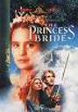
Princess Bride
Réalisation : Rob Reiner.
1987, USA. Durée : 1 heure 40 minutes. Scénario : William Goldman. Musique : Mark Knopfler, Willy de Ville. Interprétation : Cary Elwes, Robin Wright, Mandy Patinkin, Chris Sarandon, Wallace Shawn.
Un grand-père lit à son petit-fils, alité et grippé, l'histoire d'amour de la princesse Bouton d'Or et de son tendre amoureux, Wesley, simple garçon de ferme.
Un sympathique conte de fées, pimenté d'un bonne dose d'humour avec chevalier félon aux six doigts, méchants et sanguinaires RTI (Rongeurs Très Immenses), géant borné et véloce, pirates par substitution, marécages de feu et autres sables aspirants.
Lien avec la littérature :
- Princess Bride (W. Goldman - Bragelonne - 03/2004), roman relié, ISBN 2914370768, 328 pages, 16x24 cm ;

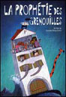
La prophétie des grenouilles
Réalisation : Jacques-Rémy Girerd.
2003, France. Durée : 1 heure 30 minutes. Scénario : Jacques-Remy Girerd, Iouri Tcherenkov et Antoine Lanciaux. Musique : Serge Besset. Interprétation : Michel Piccoli, Michel Galabru, Annie Girardot, Laurentine Milebo, Anouk Grinberg, Jacques Higelin.
Un nouveau déluge s'annonce... Désormais, les animaux et les humains devront s'entendre pour échapper au grand cataclysme.
Lien avec la littérature :
- La prophétie des grenouilles (Girerd/Tcherenkov - Milan Editions Mini album - 03/2005), album jeunesse cartonné, ISBN 2745918117 ;
- La prophétie des grenouilles (Girerd/Tcherenkov - Milan Editions - 11/2003), album jeunesse dès 3 ans broché, ISBN 2745908294, 48 pages, 20x26 cm ;
- La prophétie des grenouilles (Girerd - Hachette Jeunesse, collection LDP Jeunesse - 04/2004), roman junior dès 9 ans poche, ISBN 201116785X, 13x18 cm, illustrations couleur.

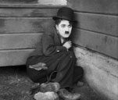
Charlot fait une cure (The cure)
Réalisation : Charles Chaplin.
1917, USA. Version sonore. Durée : 20 mn. Scénario : Charles Chaplin. Musique : Alan Roper. Interprétation : Charles Chaplin, Eric Campbell, Henry Bergman, John Rand, Albert Austin.
Charlot débarque dans une ville d'eau pour se soigner... Après bien des difficultés avec la porte à tambour de son hôtel et un irascible client goutteux, il parvient enfin dans sa chambre où l'on livre sa grande valise qui contient une impressionnante quantité de bouteilles d'alcool divers. Après quelques péripéties et la connaissance d'une délicieuse curiste, Charlot verra son stock de boissons jeté par les sbires du directeur. Le contenu des dites bouteilles va alimenter la source et causer bien des griseries .....
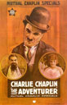
Charlot s'évade (The adventurer)
Réalisation : Charles Chaplin.
1917, USA. Version sonore. Durée : 20 mn. Scénario : Charles Chaplin. Musique : Alan Roper.
Interprétation : Charles Chaplin, Eric Campbell, Henry Bergman, Albert Austin.
Charlot, forçat, vient de s'échapper, malgré une horde de policiers à ses trousses. Dans sa fuite, il va sauver la belle Edna, tombée à l'eau, ainsi que sa mère et un imposant soupirant. Hébergé chez ceux qu'il vient de retirer de l'eau, Charlot va prendre ses aises, malgré l'irascibilité du gros fiancé qui finira par reconnaître notre héros en évadé, sur une photo parue dans un journal. De plus, le père d'Edna est le juge qui a fait condamner Charlot... Bientôt, les forces de police vont investir la demeure...
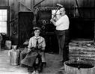
Malec Forgeron (The Blacksmith)
Réalisation : Buster Keaton et Malcolm Saint-Clair.
1922, USA. Version sonore. Durée : 20 mn. Scénario : Buster Keaton et Malcolm Saint-Clair. Interprétation : Buster Keaton, Virginia Fox, Joe Roberts.
Alors que le puissant forgeron du village a été arrêté pour des pécadilles par le sherif local, son assistant tente de le remplacer efficacement. Tout d'abord, il a à faire à un splendide alezan blanc qui doit être ferré et qui choisit lui-même le fer qui lui plaît mais finit par se retrouver maculé de graisse sur son coté droit. Puis, le brave Buster équipe une cavalière d'une selle à ressort et va finir par détruire entièrement une superbe voiture. Destructeur au possible, notre héros reste irresistible...

Pour épater les poules (Egged on)
Réalisation : Charley Bowers, Ted Sears et Harold Muller.
1925, USA. Muet. Durée : 10 mn. Scénario : Charley Bowers, Ted Sears et Harold Muller.
Interprétation : Charley Bowers.
Après avoir recu accidentellement des oeufs sur la tête alors qu'il se faisait cirer les chaussures, Bricolo décide de "concocter" des oeufs plus résistants, voire incassables. Ses talents pour trouver un investisseur pour fabriquer la machine miraculeuse ne sont guère concluants. Heureusement qu'il croise sa cousine dont il est amoureux et qui lui propose un coin de la grange de son père pour mettre au point son invention. Mais quand il faudra faire la démonstration devant quelques personnalités, la catastrophe est inévitable...
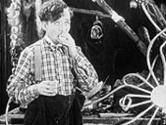
Non, tu exagères ! (Now you tell one)
Réalisation : Charley Bowers.
1926, USA. Muet. Durée : 10 mn. Scénario : Charley Bowers, Ted Sears et Harold Muller. Interprétation : Charley Bowers.
Chaque année, le club des menteurs se réunit pour décerner la médaille à celui qui raconte l'histoire la plus délirante qui lui est arrivée ..... Entre celui qui a fait pénétrer une horde d'éléphants dans le palais de Mussolini et celui qui a traversé la mer en un temps record ou celui qui a arrêté un grand malfrat, aucun vainqueur ne se dessine. Reste l'histoire de Piccolo et de son invention démentielle, la greffe universelle qui lui permettra de chasser les multitudes de souris d'une vieille maison grâce à la "production" de centaines de chats...
Le Parcours cinéma 2007/2008
http://www.ipefdakar.org/arts_et_culture/cinema/parcours_cinema_0708/index1.htm

